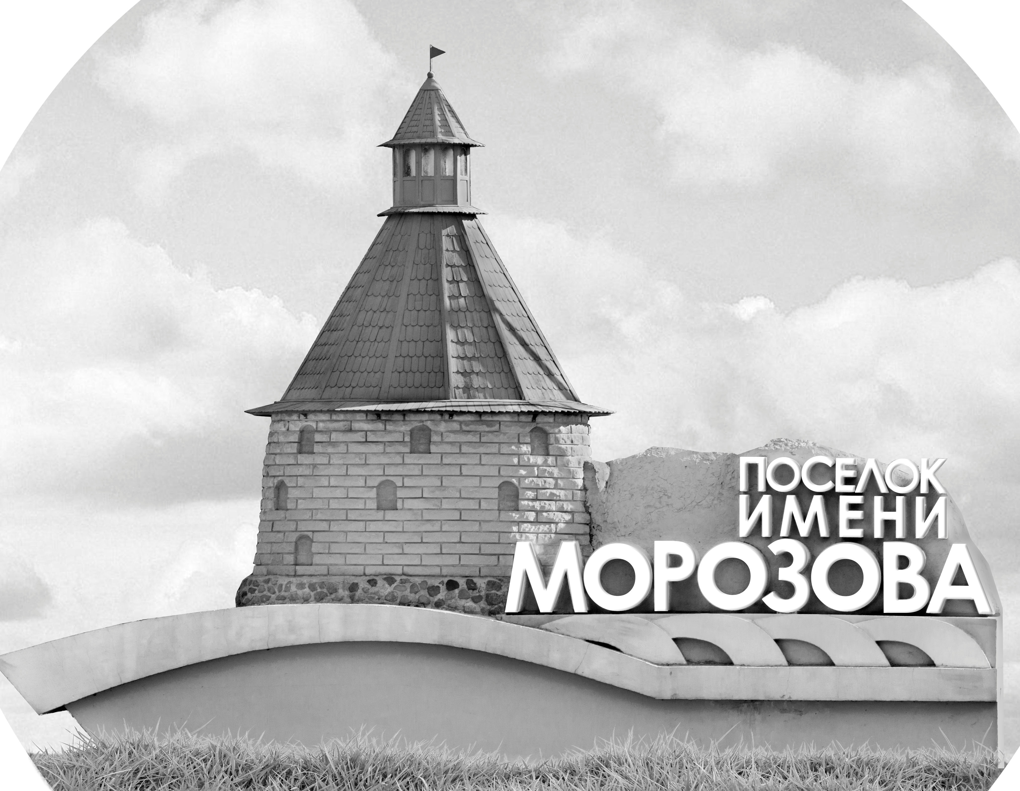 | ОФИЦИАЛЬНЫЙ ПРОТОКОЛ МАТЧА | Год рождения/Дивизион
 |  | 2006
1
Соревнование | Кубок Ладоги |  |  | Дата | 24.4.2022 | Игра № | 12
Место проведения | Ленинградская область | Арена | Хорс | Время | 8-30 | Зрители

«A» «Невский» Санкт-Петербург |  |  |  |  |  | Взятие ворот |  |  |  |  |  |  | Удаления
№ | Фамилия Имя |  | (К/А) | Поз. | Игр. | # | Время |  | Г | А 1 | А 2 | ИС | Время |  | № | Мин | Нарушение | Начало |  | Оконч.
30 | Сологуб Артем |  |  | В | Нет |  |  |  |  |  |  |  | 5 | 49 | 87 | 2 | НП-АТ | 5 | 49 | 7 | 49
78 | Ташлыков Александр * |  |  | В | Да |  |  |  |  |  |  |  | 26 | 39 | 72 | 2 | УД-КЛ | 26 | 39 | 28 | 39
6 | Чергин Григорий |  |  | Н | Да
15 | Лобанов Сергей |  |  | Н | Да
19 | Медуницин Арсений |  |  | Н | Да
21 | Дмитриев Дмитрий |  |  | Н | Да
27 | Даровских Роман |  |  | З | Да
31 | Соболев Лев |  |  | Н | Да
32 | Жуков Никита |  |  | З | Да
33 | Лилль Макар |  |  | З | Да
34 | Соколов Алексей |  | К | З | Да
35 | Белкин Максим |  |  | З | Да
51 | Корноухов Ярослав |  |  | Н | Да
71 | Данченко Никита |  |  | З | Да
72 | Лифман Даниил |  |  | Н | Да
76 | Уралбаев Арсений |  |  | З | Да
87 | Жуков Артём |  |  | З | Да
92 | Сафронов Александр |  |  | Н | Да
Главный тренер |  | Полукеев Александр |  |  |  | Тренер |  | Корноухов Евгений |  |  |  |  |  |  |  |  | подпись | ‌

«Б» «МКМ» Санкт-Петербург, Колпино |  |  |  |  |  | Взятие ворот |  |  |  |  |  |  | Удаления
№ | Фамилия Имя |  | (К/А) | Поз. | Игр. | # | Время |  | Г | А 1 | А 2 | ИС | Время |  | № | Мин | Нарушение |  | Начало |  | Оконч.
1 | Маннов Вадим * |  |  | В | Да | 1 | 1 | 41 | 17 | 14 | 71 |  | 3 | 22 | 43 | 2 | ВБ-ШБ |  | 3 | 22 | 5 | 22
3 | Лопатин Артём |  |  | В | Нет | 2 | 11 | 08 | 24 | 25 |  |  | 8 | 25 | 25 | 2 | БЛОК |  | 8 | 25 | 10 | 25
10 | Жмуцкий Сергей |  |  | Н | Да | 3 | 35 | 05 | 39 | 25 |  |  | 24 | 00 | К | 2 | ЧС-СТ |  | 24 | 00 | 26 | 00
11 | Лажинов Владимир |  |  | З | Да | 4 | 38 | 29 | 17 | 14 | 26 |  | 44 | 57 | 25 | 2 | НС-ПВ |  | 44 | 57 | 45 | 00
14 | Абакумов Арсений |  |  | Н | Да
16 | Сорочинский Иван |  |  | З | Да
17 | Четвергов Илья |  |  | Н | Да
18 | Друздвев Вячеслав |  |  | Н | Да
21 | Абрамов Ярослав |  |  | З | Да
24 | Малич Артём |  |  | Н | Да
25 | Марченко Дмитрий |  |  | Н | Да
26 | Кудрявцев Дмитрий |  |  | Н | Да
29 | Лемнарь Вячеслав |  |  | З | Да
39 | Панферов Никита |  |  | Н | Да
43 | Ратников Иван |  |  | З | Да
71 | Новиков Илья |  | К | З | Да
81 | Антонов Вячеслав |  |  | Н | Да
Главный тренер |  | Розин Сергей |  |  |  | Тренер |  |  |  |  |  |  |  |  |  |  | подпись | ‌

Послематчевые броски |  |  |  |  | Игра вратарей |  |  |  | По периодам |  | 1 | 2 | 3 | ОТ | ПБ | Общ. | Время игры
«А» | «Б» | Вр «А» | Вр «Б» | Счет | Время |  | «А» | «Б» | Взятие ворот | «А» | 0 | 0 | 0 |  |  | 0 | Начало | 8 | 40
 |  |  |  |  | 0 | 00 | 78 | 1 |  | «Б» | 2 | 0 | 2 |  |  | 4 | Окончание | 9 | 45
 |  |  |  |  | 45 | 00 | 78 | 1 | Штрафное время | «А» | 2 | 2 |  |  |  | 4 | Тайм-аут «А»
 |  |  |  |  |  |  |  |  |  | «Б» | 4 | 2 | 2 |  |  | 8 | Тайм-аут «Б»
 |  |  |  |  |  |  |  |  | Броски по воротам | «А»
 |  |  |  |  |  |  |  |  |  | «Б» |  |  |  |  |  |  | ‌
 |  |  |  |  |  |  |  |  | Судьи при оштрафованных игроках | ‌ |  |  |  | Судья времени игры
 |  |  |  |  |  |  |  |  |  | ‌ |  |  |  | Секретарь
 |  |  |  |  |  |  |  |  | ‌Информатор | ‌ |  |  |  | подпись  ‌

Главный судья |  | Лучшие игроки матча | «Невский» | Ташлыков Александр № 78
Главный судья |  |  | «МКМ» | Маннов Вадим № 1
подписи |  | Инспектор | ‌ | Замечания на обороте | Да | Нет

